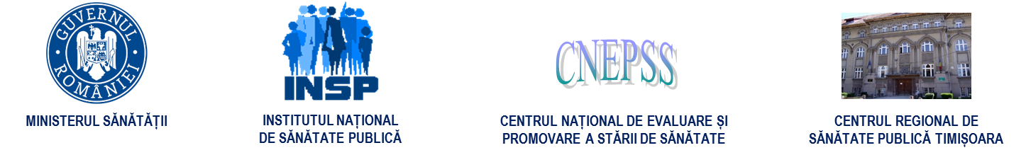

DIRECȚIA DE SĂNĂTATE PUBLICĂ A JUDEȚULUI SUCEAVA
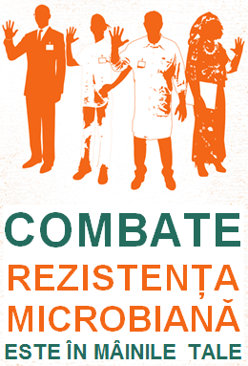
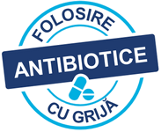
COMUNICAT DE PRESĂ

SALVEAZĂ VIEŢI: Igiena Mâinilor
- 5 mai 2017 -

Direcţia de Sănătate Publică a Judeţului Suceava , în colaborare cu sistemul public si privat de sanatate , promovează în 5 - 19 Mai 2017 , campania de informare , educare , comunicare cu tema : „ SALVEAZĂ VIEŢI: Igiena Mâinilor ”.

Iniţiativa anuală „SALVEAZĂ VIEŢI: Igiena Mâinilor” este parte a efortului major global coordonat de OMS, care sprijină profesioniştii din domeniul sănătăţii să-şi îmbunătăţească igiena mâinilor în cadrul serviciilor medicale şi să sprijine astfel prevenirea infecţiilor nosocomiale, care pun frecvent viaţa în pericol.
Problemele din cadrul îngrijirilor pentru sănătate, aşa cum sunt infecţiile nosocomiale, de multe ori invizibile, sunt provocări politice și sociale pe care trebuie să le abordăm acum.
În acest an, tema campaniei este:

Combate rezistența microbiană - este în mâinile tale.

Scopul campaniei este de a crește nivelul de conștientizare în ceea ce privește importanța igienei mâinilor în domeniul îngrijirilor de sănătate și ”să unească oamenii” la nivel global pentru a susține îmbunătățirea igienei mâinilor..
Tema ”Combate rezistența microbiană - este în mâinile tale” încearcă să influențeze puternic conexiunea dintre prevenirea infecțiilor și rezistența microbiană la antibiotice și se adresează indivizilor prin utilizarea cuvântului ”tale” - la fiecare nivel al sistemului de sănătate combaterea rezistenței microbiene la antibiotice este o chestiune personală, iar impactul depinde atât de acțiunile indivizilor din prima linie, cât și de acțiunile liderilor.

Spitalele şi alte unităţi sanitare sunt invitate să ia parte la această iniţiativă globală pentru a continua creşterea nivelului de conştientizare în privinţa importanţei igienei mâinilor, pentru a transfera acţiunile la nivelul îngrijirilor şi pentru a reduce infecţiile nosocomiale.
Spitalele şi alte unităţi sanitare care doresc să-şi îmbunătăţească controlul infecţiilor, sunt invitate să se înregistreze pentru „SALVEAZĂ VIEŢI: Igiena Mâinilor” la următoarea adresă: www.who.int/gpsc/5may/register/en/

În România, Campania „SALVEAZĂ VIEŢI: Igiena Mâinilor”, cu sloganul
COMBATE
REZISTENȚA
MICROBIANĂ -
ESTE ÎN MÂINILE TALE

este coordonată de Ministerul Sănătăţii prin Institutul Naţional de Sănătate Publică şi implementată local de către Direcţiile de Sănătate Publică judeţene şi cea a municipiului Bucureşti.
La nivel judeţean DSP Suceava, şi colaboratorii vor organiza următoarele activităţi:
- Postarea pe site-ul DSP Suceava (http://www.dspsv.ro) a tuturor documentelor informative
- Transmiterea în format electronic, a materialelor informative referitoare la campanie, furnizorilor de servicii medicale din sistemul public si privat de sanatate.
- Distribuirea de materiale informative ( afise, pliante ) in unitatile sanitare din judet

